|  |  |  |  |
| --- | --- | --- | --- |
| **Controle de Versões** | | | |
| **Versão** | **Data** | **Autor** | **Notas da Revisão** |
| 1.0 | 04/10/2012 | Sílvia Boesing / Patrícia Toffolo | Criação da Declaração de Escopo |
| 2.0 | 05/11/2012 | Danillo Souza | Refinamento da WBS |
| 2.1 | 26/11/2012 | Patrícia Toffolo | Refinamento dos Critérios de Aceitação |

# Objetivos deste documento

Autorizar o início do projeto, atribuir principais responsáveis e documentar requisitos iniciais, principais entregas, premissas e restrições.

# Objetivos do projeto

A Sra. Maria Aparecida planeja iniciar um negócio próprio para vendas de itens artesanais para complementar a renda da família.

Ela trabalhará como autônoma, no local já escolhido em um cômodo nos fundos de sua residência transformado em Ateliê. E contará com a ajuda de um auxiliar.

Ela pretende deixar seus produtos em consignação em algumas lojas, selecionadas após pesquisa na grande São Paulo.

Será considerado um critério de sucesso conseguir ao menos cinco pontos de venda.

Os itens artesanais são artigos como: caixas, porta joias, porta lápis, lixeiras, moldura para espelhos e porta retratos.

O cliente deseja iniciar a produção das peças solicitadas no fechamento dos contratos até 10 de novembro 2012 para que possa disponibilizar suas peças nas lojas a tempo das vendas de Natal.

# Escopo do projeto

O presente escopo trata de apresentar estruturas adequadas para proporcionar pesquisa dos pontos de venda e oferecimento dos produtos, elaborando contratos de consignação com os proprietários das lojas além de fornecer planejamento para a linha de produção, plano de distribuição, aquisição de matérias primas e passagem de conhecimento para a proprietária do negócio.

# Exclusões do projeto/ Fora do Escopo

* A Pesquisa dos pontos de venda abrangerá localidades da grande São Paulo somente;
* Os idealizadores deste projeto não serão responsabilizados pelas compras indevidas de matéria primas realizadas antes da assinatura do primeiro (1º) contrato.

# Restrições

* O valor total do investimento inicial não poderá passar dos R$ 7.000,00.
* O início da produção deve ocorrer até 10 de novembro de 2012.
* No momento do contrato com os lojistas, será considerada uma quantidade mínima de peças para vendas na loja a ser acertado de acordo com porte de loja e localização.

# Premissas

* A equipe de projetos fará o Planejamento de produção somente sobre os contratos fechados no período entre os dias 07 de outubro de 2012 e 21 de outubro de 2012 (período reservado somente para fechamento dos contratos)
* As compras de matéria-prima serão iniciadas somente após a assinatura do primeiro (1º) contrato
* Durante o período de 07 de outubro de 2012 a 06 de outubro de 2013, serão destinados 25% do lucro da empresa Cubo mágico para a Consultoria Empresarial SPD como pagamento.

# Estrutura Analítica

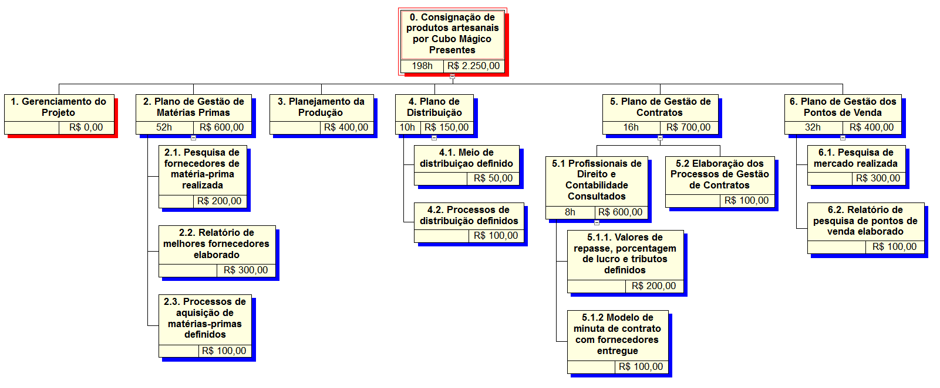

# Critérios de Aceitação

|  |  |  |
| --- | --- | --- |
| Cód. EAP | Entrega | Critérios de aceitação |
| 2.1 | Pesquisa de fornecedores de matérias-primas | Demonstrativo com os principais fornecedores da Grande São Paulo que forneçam material a pronta entrega |
| 2.2 | Relatório de melhores fornecedores de matéria-prima | Todos os fornecedores devem possuir 70% do material estipulado no Plano de Gerenciamento da Produção inicial para pronta entrega e o restante disponível em até 5 dias úteis |
| 2.3 | Plano de aquisição de matérias-primas | Todos os fornecedores devem possuir 70% do material estipulado no Plano de Gerenciamento da Produção inicial para pronta entrega e o restante disponível em até 5 dias úteis; Apresente porcentagens de desconto de atacado de todos os fornecedores |
| 3 | Plano de gerenciamento da produção | O Plano deverá apresentar caminhos alternativos para possível falta de material por até 5 dias úteis, Considerar somente 2 colaboradores na linha de produção |
| 4.1 | Pesquisa de meios de distribuição | Todos os meios de distribuição presentes na pesquisa devem estar aptos para realizar as entregas em qualquer localidade da Grande São Paulo |
| 4.2 | Processo do Plano de distribuição | Todos os meios de distribuição presentes na pesquisa devem estar aptos para realizar as entregas em qualquer localidade da Grande São Paulo |
| 5.1.1 | Relatório de valores de custos e margem de lucro | Quadro com preços que demonstrem plano de retorno total do investimento em 1 (um) ano após o fechamento do primeiro contrato |
| 5.1.2 | Modelos de minuta de contrato com fornecedores e clientes | Conjunto de cláusulas que assegurem a empresa Cubo Mágico de danos previstos em contrato com seguradora oferecido pela Consultoria de Empresas SPD. |
| 5.2 | Plano de gerenciamento dos contratos | Demonstrativo de aplicação dos modelos de minuta de contratos com fornecedores e clientes e aplicação dos valores de custos e margem de lucro |
| 6.1 | Pesquisa de mercado | Demonstrativo com os possíveis clientes da Grande São Paulo que aceitem a forma de venda por consignação |
| 6.2 | Relatório de Pesquisa de pontos de venda | Demonstrativo com os clientes da Grande São Paulo que aceitam fechar contrato com a empresa Cubo Mágico |

# Matriz de Responsabilidades

|  |  |  |
| --- | --- | --- |
| **Pessoa** | **Papel** | **Envolvimento** |
| Maria Aparecida | Sponsor | R, A, C, I |
| Patricia Toffolo | Gerente de Projeto | R, A, C, I |
| Silvia Boesing | Equipe de Gerenciamento | C, I, A |
| Danilo Souza | Equipe de projeto | C, I |
| Advogado | Opinião Especializada | C |
| Contador | Opinião Especializada | C |
| Henrique Silva | Equipe de projeto | C, I |
| Ana Silva | Equipe de projeto | C, I |

**Legenda: I = Informado; C = Consultado; A = Aprovador; R = Reprovador.**

-------

|  |  |  |
| --- | --- | --- |
| **Aprovações** | | |
| **Participante** | **Assinatura** | **Data** |
| Patrocinador do Projeto |  |  |
| Gerente do Projeto |  |  |

-------